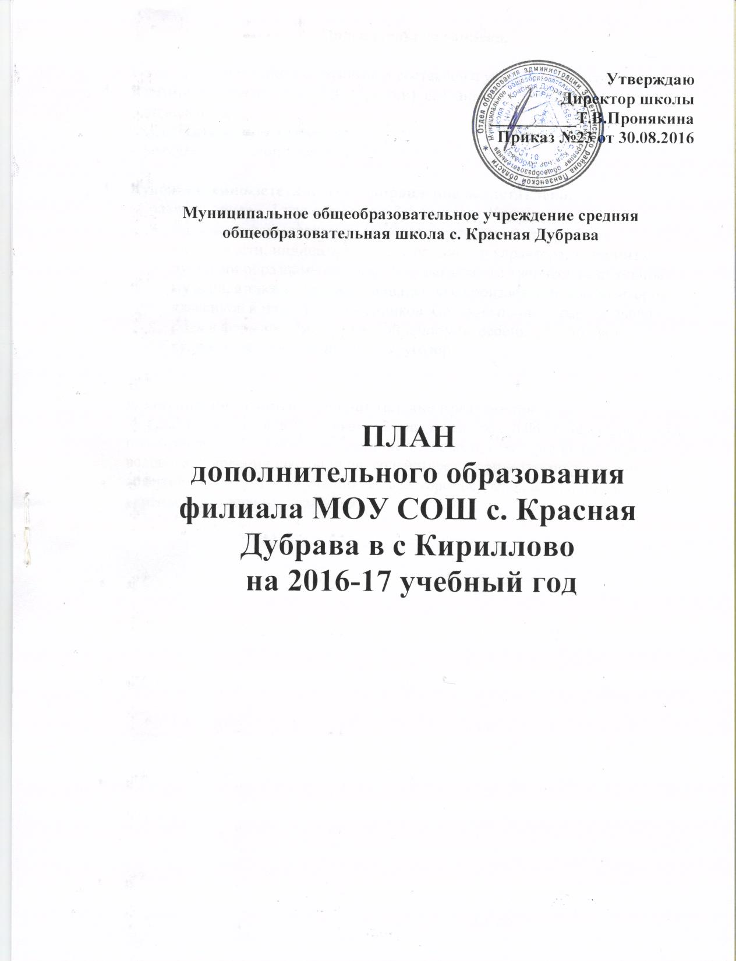
Пояснительная записка.

План дополнительного образования составлен с учетом интересов учащихся и возможностей школы. ОПИ (кружки) созданы по следующим направлениям:
- художественно-эстетическое
- физкультурно-спортивное

Художественно-эстетическое направление представлено:
«Сольное пение»– 1 час в неделю в 3-6 классах. Кружок
- позволяет формировать и развивать у учащихся творческие способности, индивидуальные особенности характера, знакомит с лучшими образцами народного музыкального творчества, духовной музыки, а также понимать и исполнять произведения композиторов-классиков и наших современников. Сольное пение играет большую роль в формировании духовной культуры ребёнка, расширяет художественно-эстетический кругозор.

Физкультурно-спортивное направление представлено:
«Общая физическая подготовка» –1 час в неделю. ОПИ «Общая физическая подготовка» предполагает воспитание здорового, всесторонне развитого, волевого поколения школьников; содействует в организации здорового и содержательного досуга учащихся; всесторонней физической подготовке и укреплению здоровья учащихся.

Ф.И.О. педагога  дополнительного образования,  название программы | Программно- предметные  курсы | Год обучения
 | Программно- предметные  курсы | Познавательный  уровень
 | Программно- предметные  курсы | 1 год
Митякин Юрий Николаевич,  «Общая физическая подготовка»,  на основе программы  дополнительного образования  филиала МОУ СОШ с. Красная  Дубрава в с. Кириллово | Знакомство с планом работы кружка. Правила поведения в спортивном зале. | 1
 | Спорт и здоровье. Соблюдения гигиены спортсмена | 1
 | Строевые упражнения | 1
 | Общеразвивающие упражнения | 1
 | Дыхательная гимнастика | 1
 | Корригирующая гимнастика | 1
 | Оздоровительная гимнастика | 1
 | Оздоровительный бег | 1
 | Упражнения на развития общей выносливости, ловкости, силы и быстроты | 1
 | Упражнения на ловкость | 1
 | Упражнения на координацию движения | 1
 | Упражнения на гибкость | 1
 | Упражнения на гибкость | 1
 | Различные виды бега | 1
 | Челночный бег | 1
 | Настольный теннис | 1
 | Настольный теннис | 1
 | Аэробика | 1
 | Аэробика | 1
 | Соревнования по ОФП | 1
 | Соревнования по СФП | 1
 | Соревнования - эстафеты | 1
 | Соревнования - поединки | 1
 | Соревнования «Веселые старты» | 1
 | Конкурс «Спортивный знаток» | 1
 | Конкурс «Спортивные загадки» | 1
 | Конкурс «Спортивные рисунки» | 1
 | Конкурс «Самые ловкие» | 1
 | Волейбол | 1
 | Волейбол | 1
 | Футбол | 1
 | Футбол | 1
 | Баскетбол | 1
 | Баскетбол | 1
 | ИТОГО | 34 часа

Ф.И.О. педагога  дополнительного образования,  название программы | Программно- предметные  курсы | Год обучения
 | Программно- предметные  курсы | Познавательный  уровень
 | Программно- предметные  курсы | 1 год
Пялкина Жанна Николаевна,  «Сольное пение»,  на основе программы  дополнительного образования  филиала МОУ СОШ с. Красная  Дубрава в с. Кириллово | Вводное занятие. | 1
 | Знакомство с голосовым аппаратом. Распевки. | 1
 | Певческая установка. Дыхание. | 1
 | Детские песни. Использование певческих навыков. | 1
 | Певческая установка. Артикуляция. | 1
 | Распевки. Детский фольклор. Певческие навыки. | 1
 | Музыкальная фраза. | 1
 | Фразировка, манера исполнения | 1
 | Элементы движения под музыку, раскрепощение певца. | 1
 | Певческая позиция. Формы и жанры вокальной музыки. | 1
 | Детские песни в исполнении эстрадных певцов. Манера исполнения. | 1
 | Художественный образ песни. Использование певческих навыков. | 1
 | Дыхание, артикуляция. Работа над свободным исполнением. | 1
 | Музыкальные игры, | 1
 | Подготовка к новогоднему мероприятию. | 1
 | Участие в новогоднем спектакле. | 1
 | Распевки. Певческая установка. | 1
 | Дыхание, фразировка. Хороводные песни. | 1
 | Движения под музыку, игры. | 1
 | Певческая позиция. Артикуляция. | 1
 | Использование певческих навыков. Художественный образ песни. | 1
 | Распевки. Отработка точности штрихов. | 1
 | Сценическое движение в песне. | 1
 | Певческая позиция, артикуляция. | 1
 | Подготовка к Отчётному концерту. | 1
 | Участие в Отчётном концерте. | 1
 | Музыкальная игра – импровизация. | 1
 | Песни детских кинофильмов. Использование певческих навыков.
 | Вокальная работа – чистота интонации, фразировка.
 | Певческая позиция – музыкальная прогулка.
 | Вокальные навыки – хочу увидеть музыку.
 | Интонационные упражнения. Фразировка и дыхание.
 | Музыкально-выразительные средства в создании образа.
 | Детские песни из мультфильмов. Движение под музыку
 | ИТОГО | 34

